IFSC Florianópolis – Centro

Aluno: Guilherme Weber May

UC: Banco de Dados II

1. Texto com definição das formas normais 1FN, 2FN e 3FN;

A 1FN é a boa prática que devemos seguir ela nos diz que todas as colunas de um banco de dados devem ter todos os seus valores atômicos, e temos 3 formas de como arrumar nosso banco se ele não estiver de acordo, sendo a primeira forma a decomposição em que se faz a separação em duas tabelas, a segunda a ampliação de chave em que separamos os valores em novas linhas e a terceira seria o uso de atributos atômicos que criamos mais colunas e separamos os valores nessas novas colunas. A 2FN diz que se alguma coluna depende de outras duas colunas elas devem ser separas em outras tabelas como se fossem as cardinalidades N para N. E por último a 3FN diz que se uma coluna não depende diretamente da chave primaria ela pode ser dividida em outra tabela assim melhorando a visualização do banco.

1. Esquema do Banco de Dados com as Tabelas Cliente e Ordem de Serviço.

Script do Banco de Dados:

<https://github.com/GuilhermeWeberMay/IFSC-Semestre-2/tree/main/BDA/Sistema_Norteador>

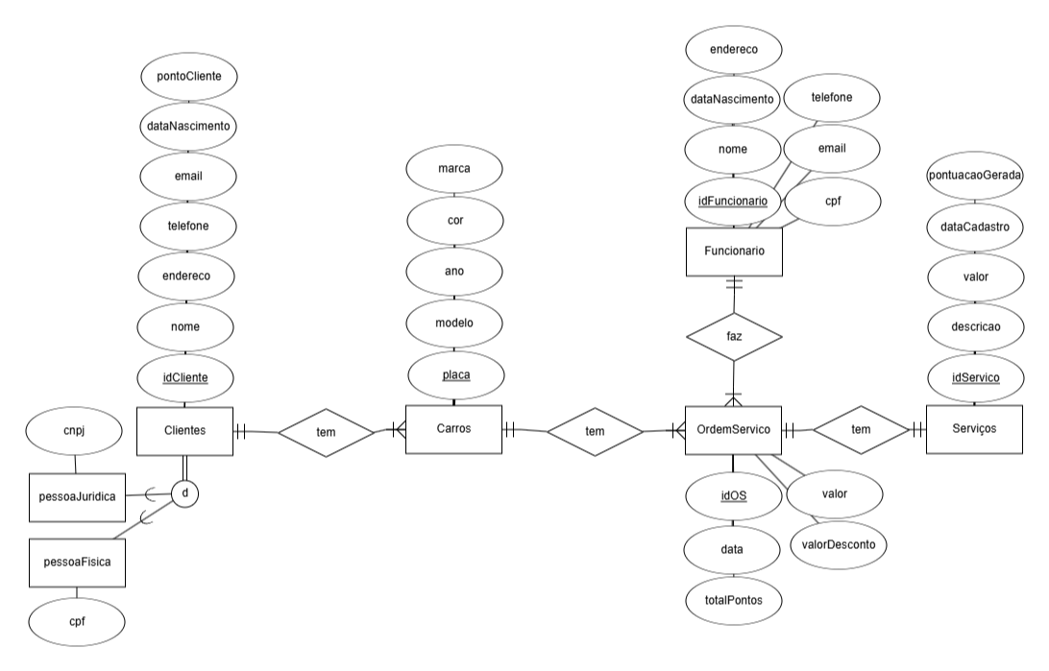Modelo Conceitual

Modelo Lógico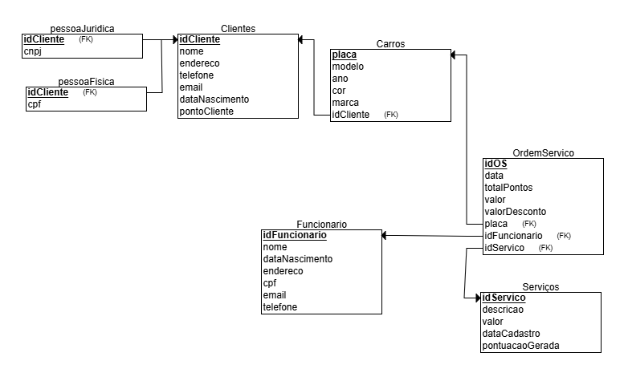

1. Texto com a justificativa de porque as tabelas propostas estão normalizadas.

Meu projeto não estava de acordo no início com a 1FN pois o endereço não está em valor atômico como diz a norma, então fiz um ALTER TABLE para mudar o nome do atributo endereço para endereço completo e depois adicionei mais atributos para deixar o endereço na regra, coloquei endereço, número, cidade, estado e CEP com isso entrando na norma. Também o telefone não estava então adicionei mais uma coluna para um segundo telefone, com isso o banco fica correto. E meu banco não tem nenhuma entidade que suas chaves primaria sejam duas chaves estrangeiras e também não há nenhuma informação que poderia ser divida em duas tabelas, então esta na norma 2FN e 3FN.